Jednoduchý a formátovaný dokument

Jednoduchý a formátovaný dokument
Jednoduchý dokument pozostáva z textových znakov. Na konci dokumentu je uložený špeciálny znak, ktorý dokument ukončuje. Typickým príkladom editora je Poznámkový blok, ktorý takto jednoduchý textový dokument ukladá ako súbor s príponou TXT.
Formátovaný textový dokument môže obsahovať viacero typov písma, znaky rôznej veľkosti, hrúbky, šírky či farby. Text má rôzne zarovnanie, riadkovanie, členenie. Do textu môžu byť vložené ďalšie objekty ako obrázky, tabuľky, rovnice a pod. To všetko má vplyv na celkový vzhľad textu a celého dokumentu..
Word svoje formátované dokumenty ukladá do súboru s príponou DOC (DOCX) a napr.
Writer z OpenOffice ODT. Ďalšie formáty sú RTF a XML. Formát PDF môžeme editovať v Adobe Acrobat. Je to veľmi populárny formát na ukladanie textových dokumentov.
Aby bolo možné prenášať textové dokumenty z jedného programu do druhého, vznikla snaha o vytvorenie štandardu a pre uloženie formátovaného textového dokumentu. Tento formát sa volá XML a mali by ho začať podporovať všetci výrobcovia textových editorov.

Písmo – typy, rezy a veľkosť písma
- Font – typ -sada písmen; súhrn všetkých znakov jedného typu (pätkové - bezpätkové, proporcionálne – neproporcionálne, tlačené – písané, tieňované ...) Times, Garamont, Palatino; Arial, Helvetika, Comic Sans; Courier, Lucida, ...
- Rez – modifikácia základného tvaru písma: obyčajné písmo, B tučné, I kurzíva, U a ich kombinácie; používajú sa na vyznačovanie, teda zdôraznenie určitej časti textu ( tu môžeme použiť aj kapitálky, a rôzne efekty písma)
- Veľkosť – udáva sa v bodoch . Jeden bod je 0,3759 mm (typografický bod). Bežne sa píše veľkosťou 12 bodov, noviny sú písané veľkosťou 8 až 10 bodov, detské knihy 14 až 16 bodov.
8 bodov 10 bodov 12 bodov 16 bodov 24 bodov 72 b
- Efekty písma
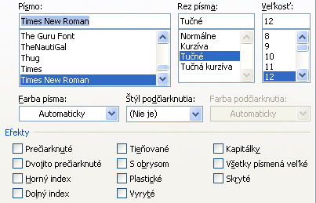

Symboly
Znaky, ktoré sa nenachádzajú na klávesnici vyhľadáme medzi symbolmi.
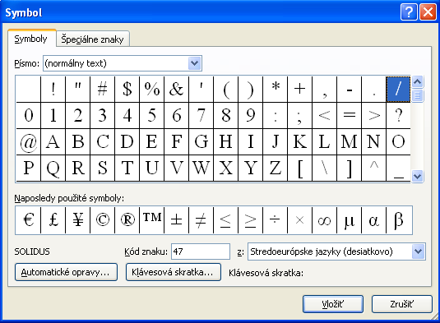

Odsek
je základný prvok textového dokumentu. Je to časť textu medzi dvoma tvrdými koncami riadkov, resp. medzi začiatkom dokumentu a prvým tvrdým koncom riadka. Nadpis je samostatný odsek.

Všetko v texte nastavujeme ako vlastnosť odseku. Napríklad:
Odsadenie (tabulátorom), zarovnanie (vľavo, na stred, vpravo, do bloku ), riadkovanie (jednoduché, 1,5 riadka, dvojité; medzery pred a za odsekom) 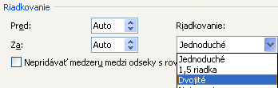

Pomôcky: Kopírovanie formátu , indikácia odsekov, netlačitené znaky

Úpravy, nastavenie strany
Práca so schránkou Ctrl + C, Ctrl + X, Ctrl + V
Prenos textu z webovej stránky Ctrl + C/prilepiť špeciálne/neformátovaný text
Vyhľadávanie a nahradzovanie textu
Nastavenie strany
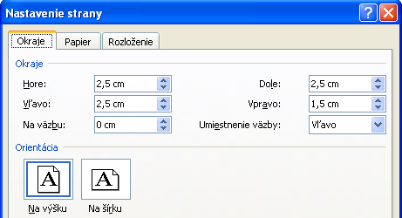

Lupa – zobrazenie 100% alebo podľa potreby.
Náhľad dokumentu pred tlačou.

Pravidlá pre estetickú úpravu textu
- Najskôr píšeme celý text a až potom ho upravujeme.
- Všetko nastavujeme ako vlastnosť odseku, nič neposúvame ručne.
- Používame štýly odsekov.
- Pre základný text používame písmo pätkové, pre nadpisy bezpätkové.
- Používame dve výrazne odlišné písma.
- Vyznačovanie v texte robíme kurzívou, tučne len v učebniciach.
- Skontrolujeme osamotené riadky vdova (jeden riadok odseku, ktorý zostane dole na stránke, zatiaľ čo zvyšok odseku je na ďalšej strane) a sirota (jeden riadok odseku pretečie na nasledujúcu stranu, zatiaľ čo zvyšok odseku zostane na predchádzajúcej strane).
- Na konci riadku by nemala zostať jednopísmenková predložka (v, s, z, k) alebo spojka (a, i) – vložíme tvrdú medzeru (Shift + Ctrl + medzera) – umožňuje ošetriť konce riadkov.
- Delenie slov nechávame vždy na editore, nikdy nerozdeľujeme slová ručne.

Otázky:
- V ako programe by ste vytvorili jednoduchý neformátovaný textový dokument a akú by mal príponu?
- V ako programe by ste vytvorili formátovaný textový dokument a akú by mal príponu?
- Čo zahŕňa formátovanie textu?
- Vysvetlite rozdiel medzi pojmami typ písma a rez písma.
- Vymenujte aspoň štyri efekty pre písmo.
- Uveďte jeden príklad fontu pre pätkové a jeden príklad pre bezpätkové písmo.
- Ako napíšete do textu znak, ktorý sa nenachádza na klávesnici?
- Definujte pojem odsek.
- Aká je nevýhoda zarovnávania odseku do bloku?
- Aký je rozdiel medzi mäkkým a tvrdým ukončením odseku?
- Aký je rozdiel medzi mäkkým a tvrdým ukončením riadka?
- Aký je rozdiel medzi kopírovaním a vystrihnutím textu?
- Aký je rozdiel medzi kopírovaním textu a kopírovaním formátu textu?
- Čo rozumieme pod pojmom riadkovanie?
- Aký je rozdiel medzi sirotou a vdovou?

Domáca úloha:
- Kalaš: Informatika pre SŠ str. 6-8, Práca s textom str. 7-18 – preštudovať.
- Preštudujte si Základné pojmy textových editorov a pravidlá pre prácu s textovým editorom z Práca s textom str. 42-44 a naučte sa to. (zakladne_pojmy_textovych_editorov.doc)
- Preštudujte si dokument typografia2.pdf.
- Upravte dokument PL1_Text_jd.doc podľa úloh PL1_Uloha_jd.doc.
- Vypracujte dokumenty PL2 – PL4.

